

SISTEMAS INFORMÁTICOS – EXAMEN DE EVALUACIÓN DE FEBRERO |  |  | NOTA DEL EXAMEN  (0-10)
DESARROLLO DE APLICACIONES WEB
NOMBRE Y APELLIDOS | Juan Cruz Garrido Suso
RESULTADOS DE APRENDIZAJE DEL MÓDULO |  |  | NOTA DE CADA RA (0-10)
RA2 (UNIDAD 3) |  | DENOMINACIÓN: Instala sistemas operativos planificando el proceso e interpretando documentación técnica.
 |  | Preguntas en el examen RA2: Ejercicio 3.
RA5 (UNIDAD 4) |  | DENOMINACIÓN: Interconecta sistemas en red configurando dispositivos y Protocolos.
 |  | Preguntas en el examen RA5: Ejercicio 4.
EJERCICIOS 3 Y 4

ÍNDICE
Contenido

EJERCICIO 3: Clonación de máquinas y gestión de discos virtuales (10 puntos) 2
EJERCICIO 4: Interconecta sistemas en red configurando dispositivos y Protocolos (10 puntos) 3

EJERCICIO 3: Instala sistemas operativos planificando el proceso e interpretando documentación técnica (10 puntos)

(1 punto) Importa el archivo .ova y muestra una captura de pantalla en la que se vea arrancada y con el terminal abierto.

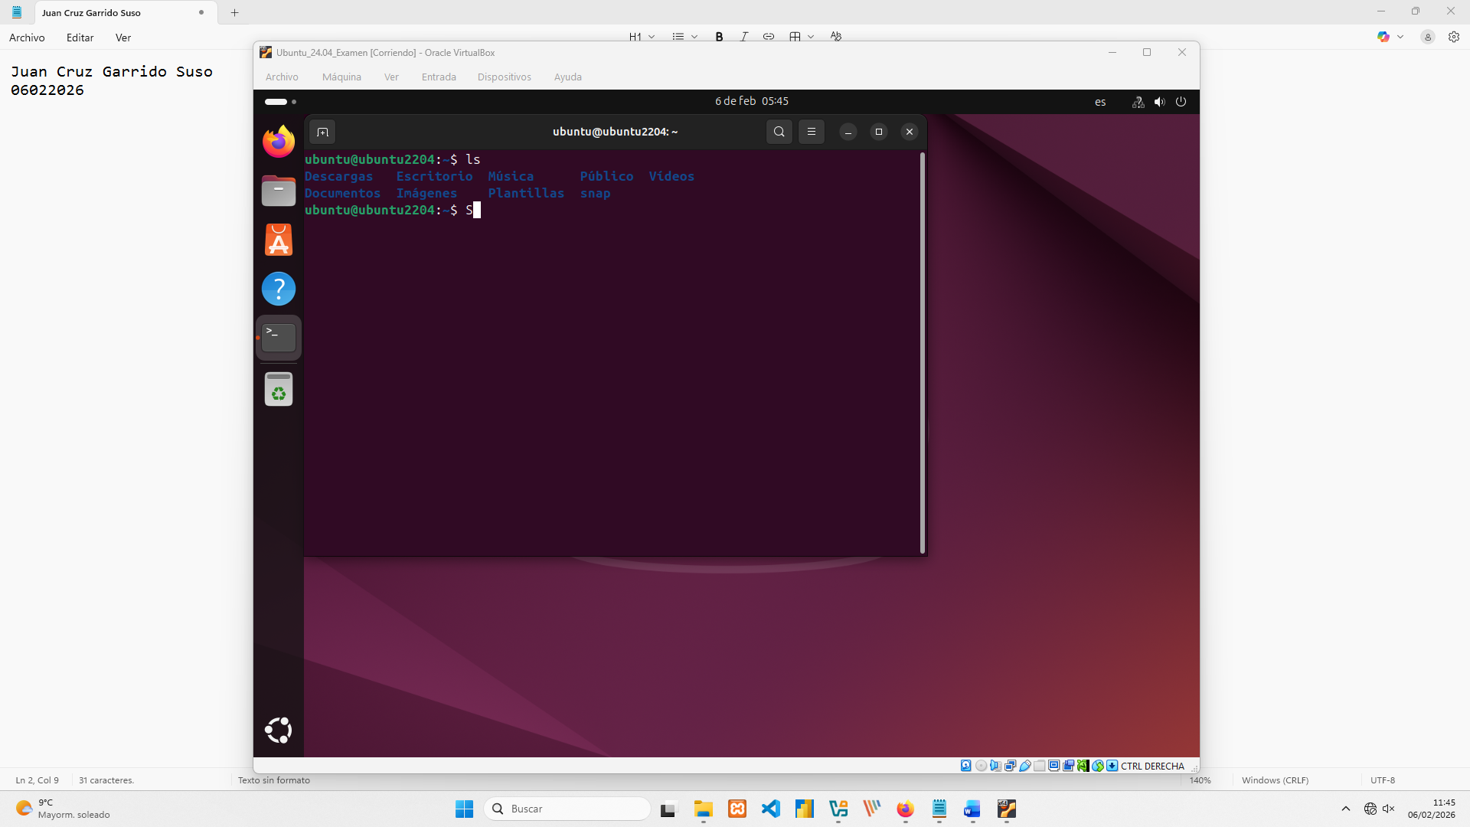

(3 puntos) Realiza una instalación de la ISO en una nueva máquina virtual, llámala TunombreLin1 y usa como nombre de usuario y clave tu nombre. Haz una captura al finalizar el proceso con el terminal abierto.
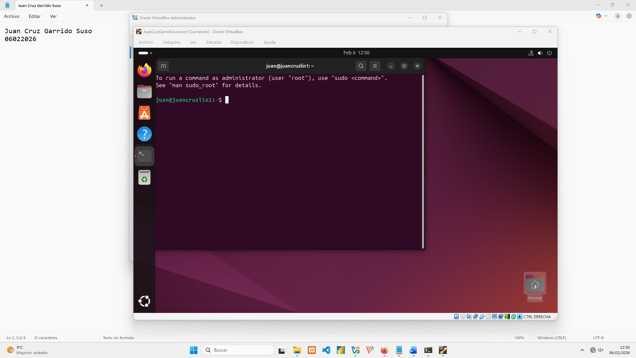
Instalación finalizada

(1 punto) Genera una copia del disco duro de la máquina TunombreLin1, y ponle de nombre DiscoTunombre.
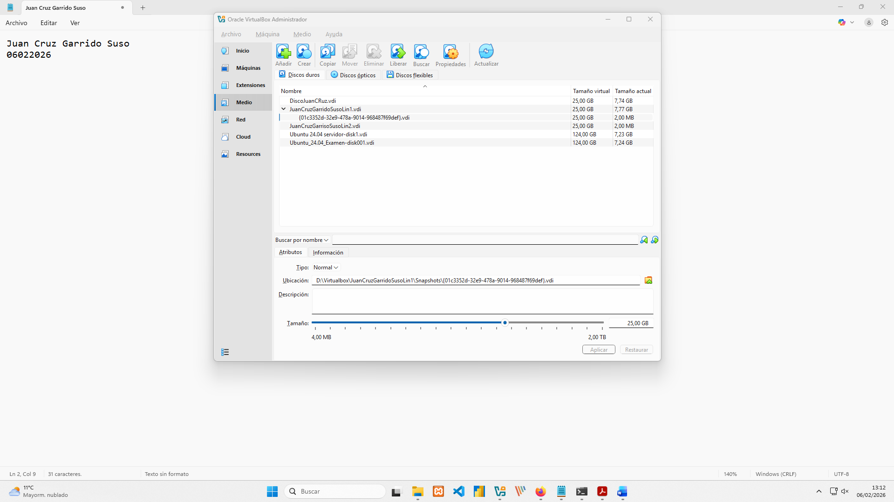

(1 punto) Crea una nueva máquina virtual con las siguientes propiedades:

(2 puntos) En lugar de crear un nuevo disco duro, haz que su disco duro sea el recién creado DiscoTunombre. Arranca y comprueba que esta máquina funciona correctamente y que es igual que la otra.

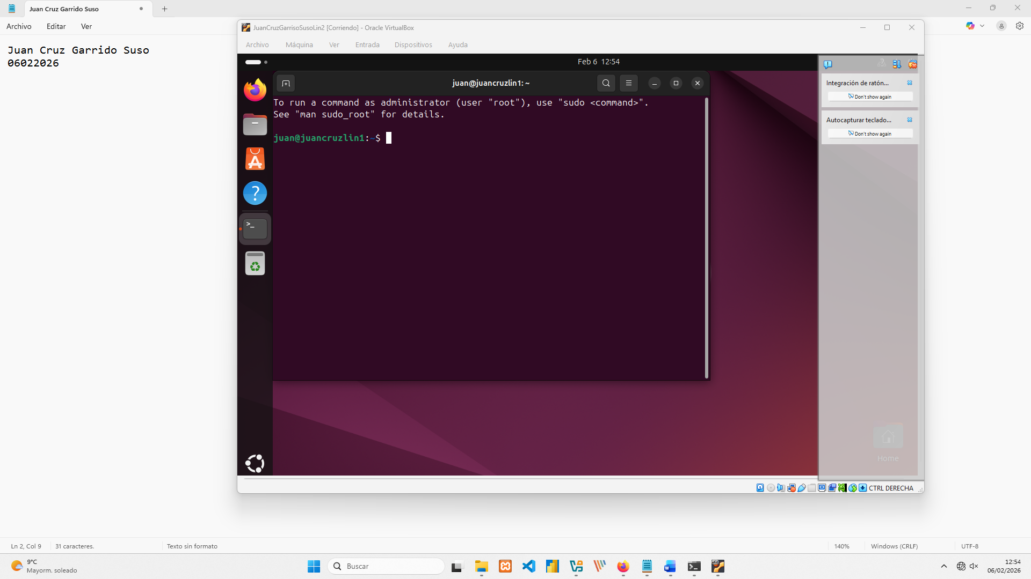

Proceso finalizado, nueva máquina, usando el disco duro clonado, vemos que le usuario es el mismo que en lin1

(2 puntos) Uso de instantáneas. Captura una instantánea de ambas la máquina TunombreLin1.

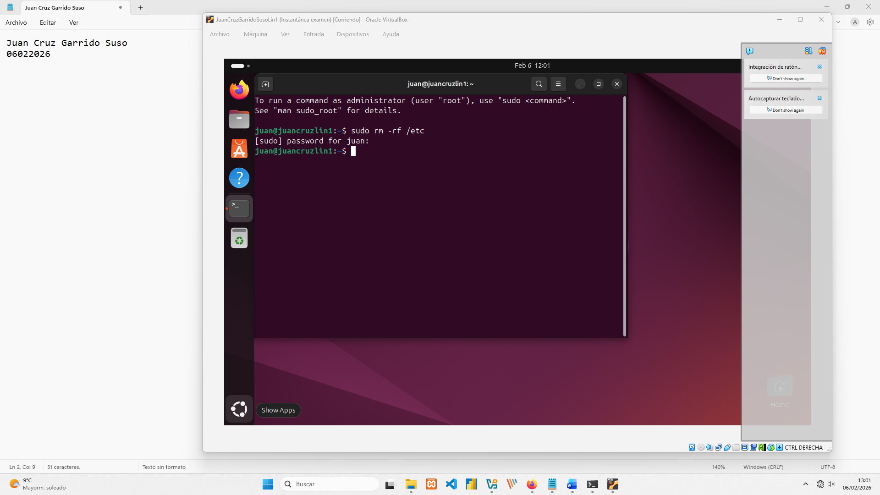
Sistema removido

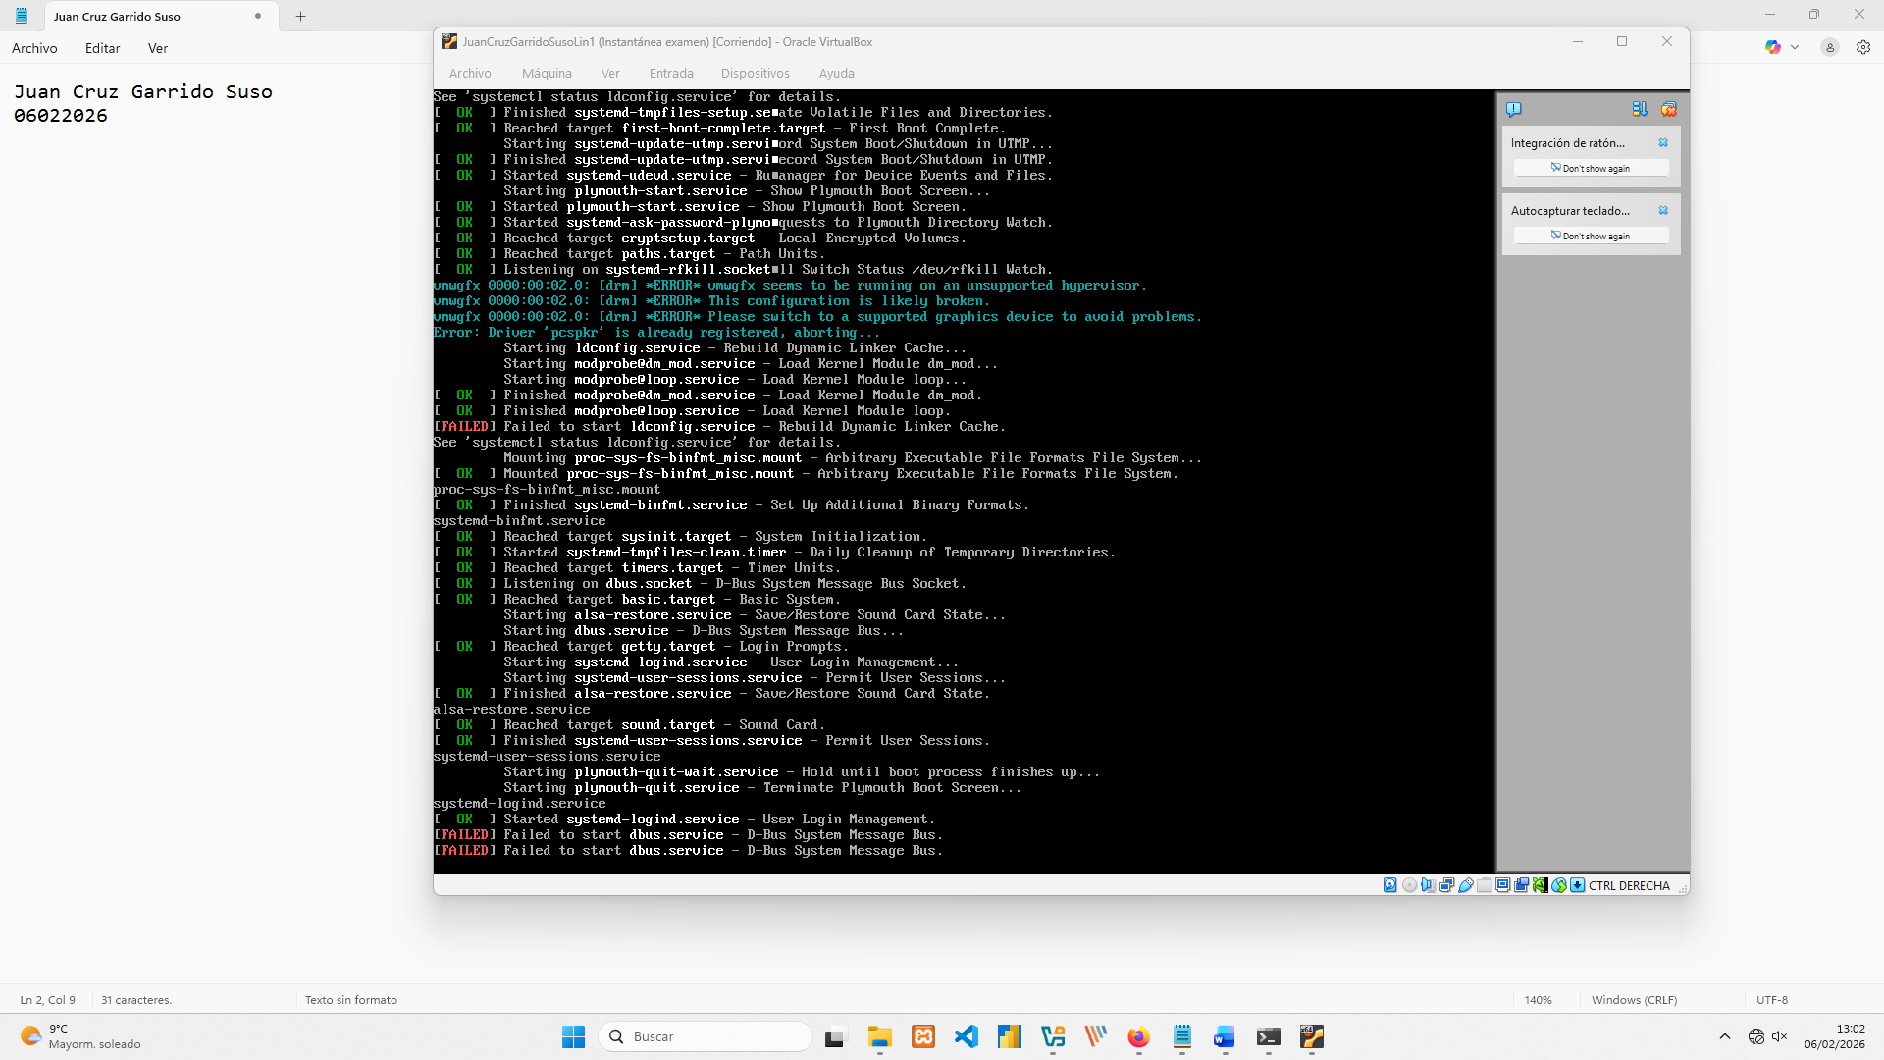
Sistema no arranca

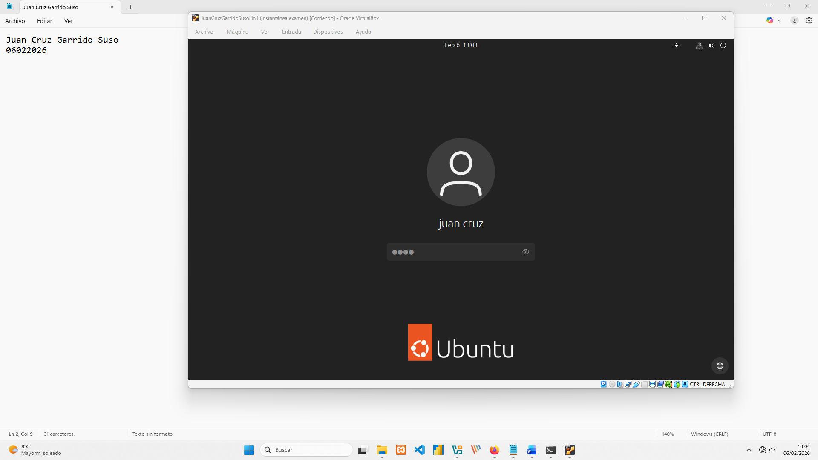
Tras la restauración, el sistema arranca de nuevo

EJERCICIO 4: Interconecta sistemas en red configurando dispositivos y Protocolos (10 puntos)

- (3 puntos) Rellena la tabla con las configuraciones de red.

Direcciones de red
Nombre del dispositivo | Dirección IP | Máscara de red | Puerta de enlace | Servidor DNS
IP pública del Dispositivo 1 | 10.0.2.15 | 255.0.0.0 | 10.0.2.2 | 8.8.8.8
Puerta de enlace | 172.16.0.1 | 255.255.0.0 | 10.0.2.2 | 8.8.8.8
Ordenador 1 | 172.16.0.2 | 255.255.0.0 | 172.16.0.1 | 8.8.8.8
Ordenador 2 | 172.16.0.3 | 255.255.0.0 | 172.16.0.1 | 8.8.8.8
Ordenador 3 | 172.16.0.4 | 255.255.0.0 | 172.16.0.1 | 8.8.8.8

Partiendo de la máquina virtual Ubuntu que se te facilita, clónala. Llama a la nueva Ubuntu 24.04 servidor.

- (3 puntos) Configura ambas máquinas en una red interna de VirtualBox. Comprueba que tienen conectividad.

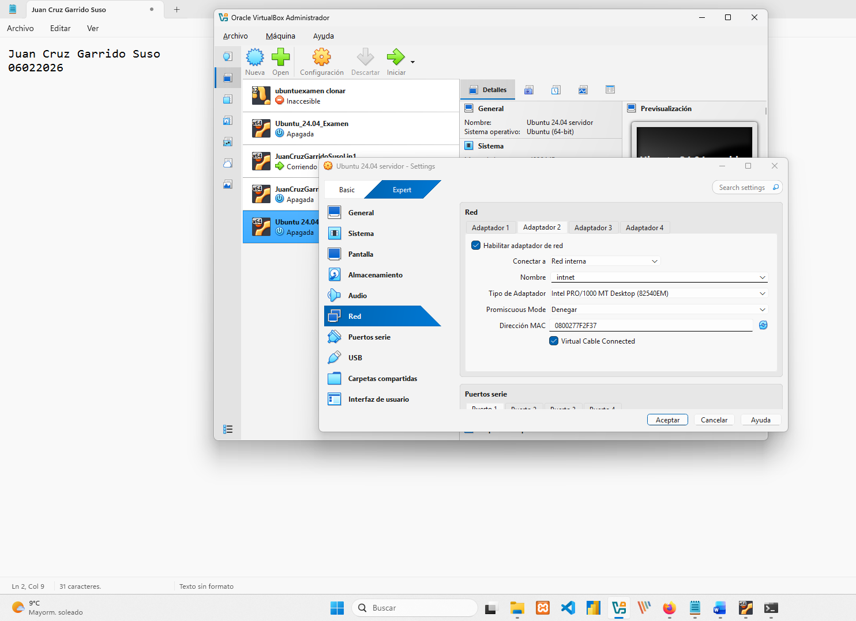
Creación de la conexión a red interna en el equipo servidor

Comprueba si hay conexión entre ambas máquinas desde línea de comando. ¿Es posible? ¿Por qué? ¿qué comandos usas?

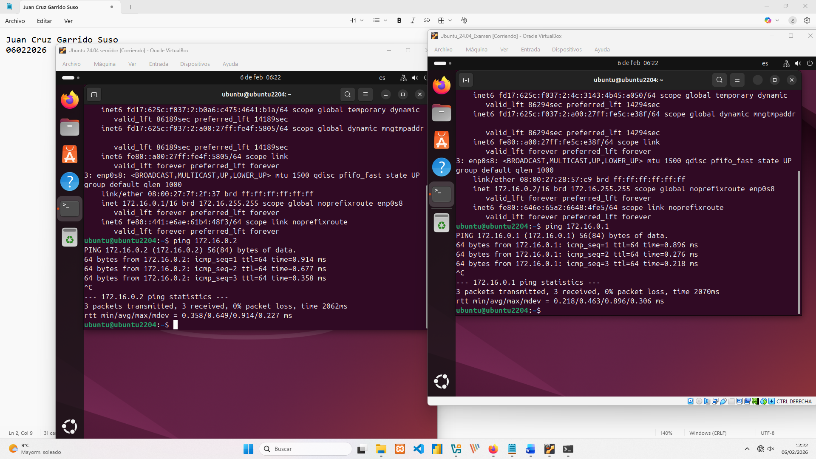
Usando ping sobre la otra, comprobamos que en efecto, tenemos conexión con las ips que hemos configurado. Funciona por estar en red interna con mismo nombre en VB, tener ip diferentes, macs diferentes y estar en la misma dirección de red.

- (2 puntos) Muestra en el terminal la configuración detallada de todas las tarjetas de red de los dos equipos. Identifica la MAC y todos los detalles de la IP y muestra que coinciden con la tabla.
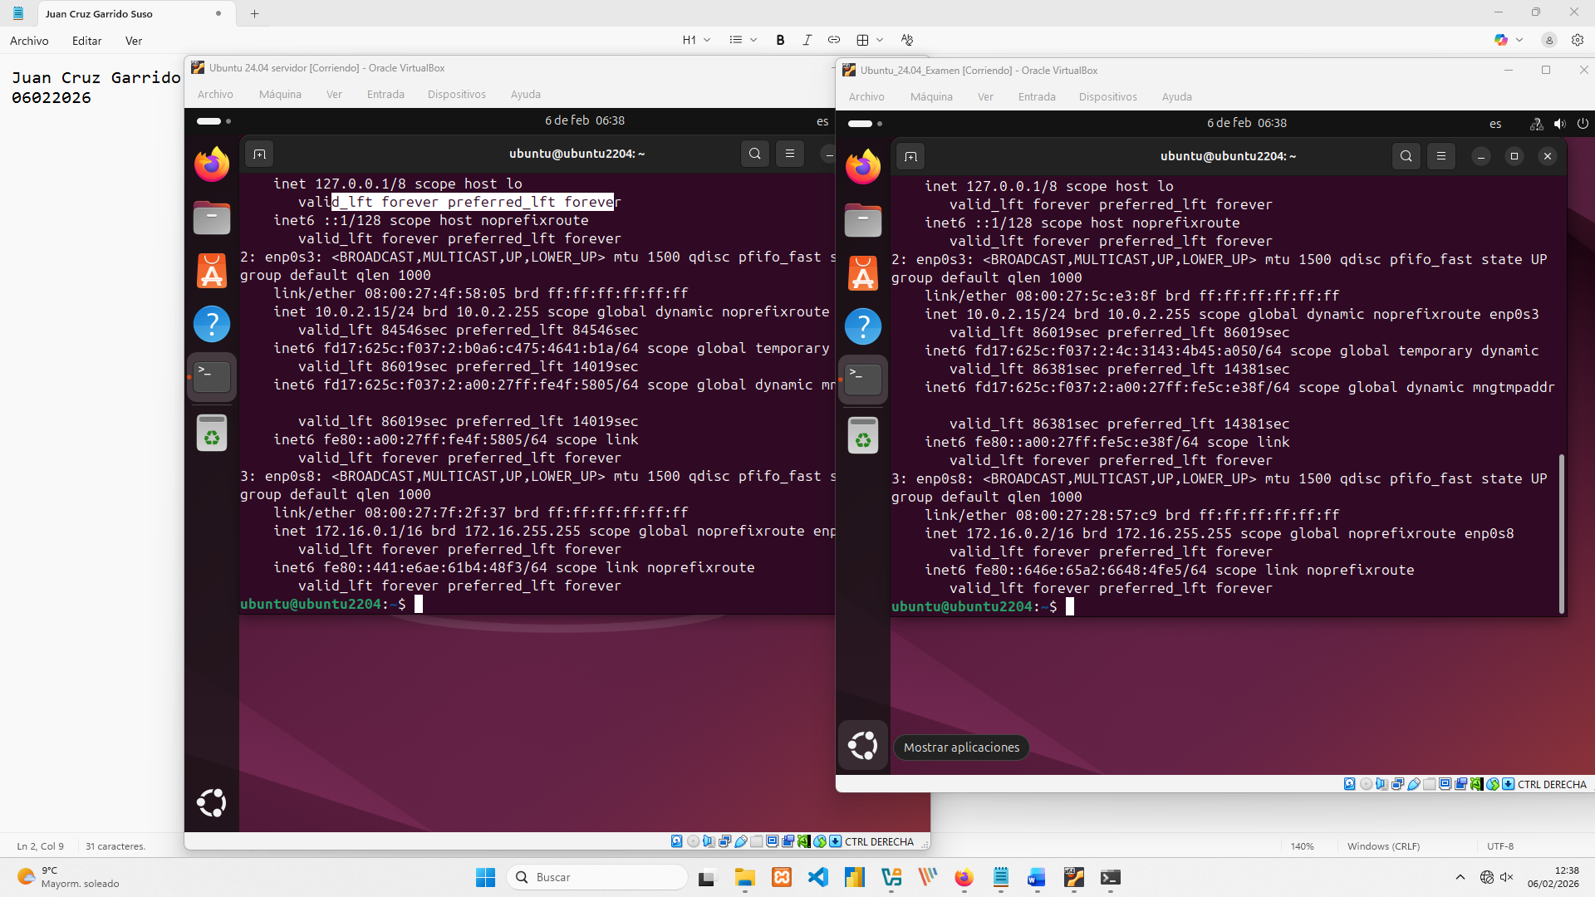
Con ip a, podemos comprobar que la ip dada, la mascara de subred y la puerta de enlace son las configuradas. No logro ver la MAC. Vemos las dos conexiones que tiene cada máquina., una del NAT de VB y otra de la red local.

- (2 puntos) Muestra con un comando los puertos abiertos en la máquina “Ubuntu 24.04 servidor”.
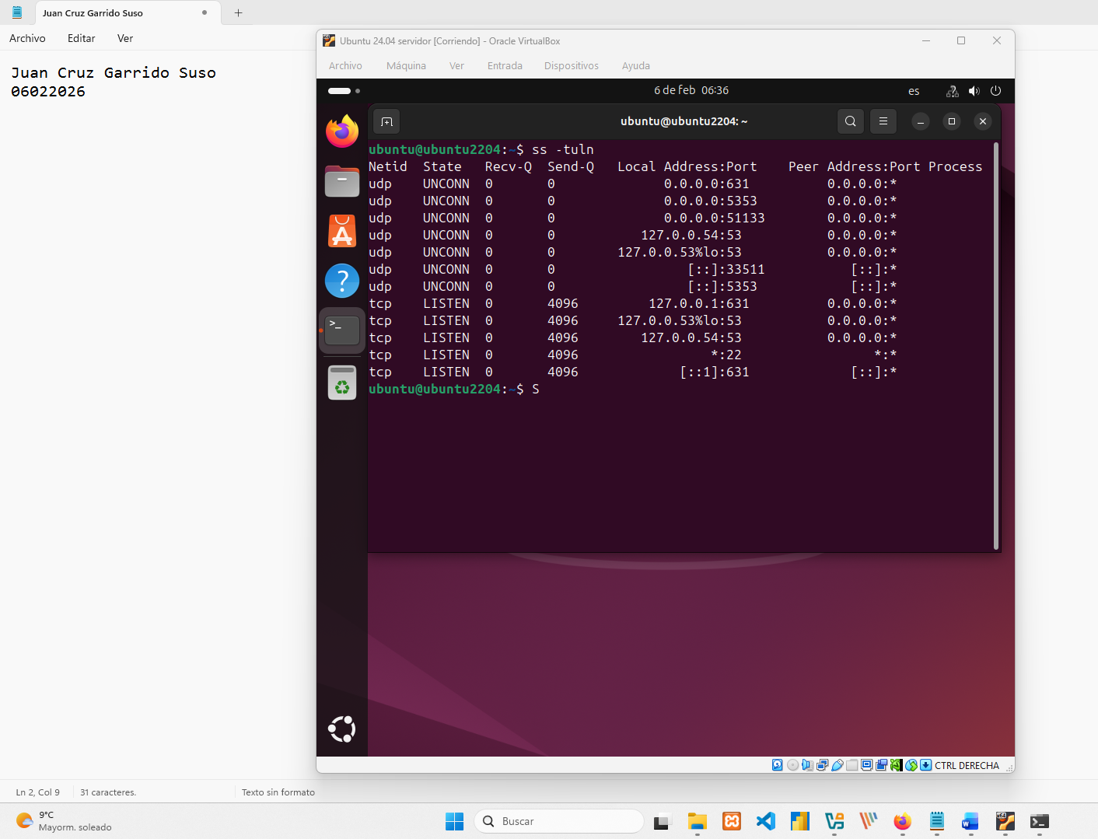
ss -tuln me muestra las conexiones activas, los LISTEN, son los puertos en escucha (abiertos)

